Guide d’installation

Pour l’utilisation de cette application il vous faudra dans un premier temps installer java.

(+) = Indispensable pour lancer l’application
(++) = Optionnel

- Installation de Java Patforme SE binary (+)
Cela est très simple il vous suffit de lancer l’installation avec le fichier d’installation en cliquant dessus :
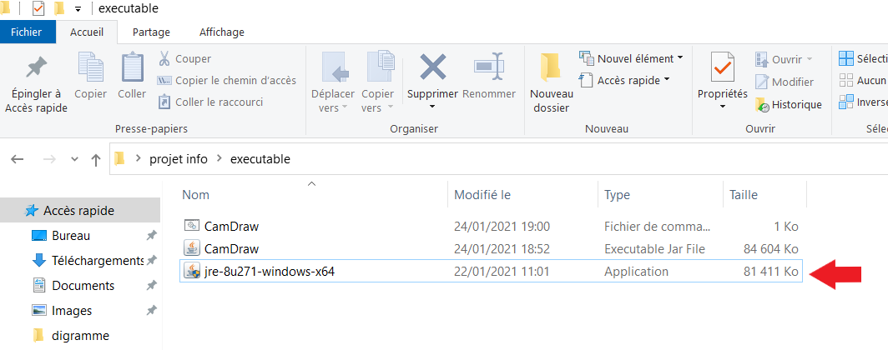

Pour plus d’option vous pouvez télécharger JDK grâce a cette vidéo mais cela est optionnel. (++)

https://www.youtube.com/watch?v=61WN9YbP-uc

- Installation d’Eclipse (dans le cas ou vous voulez lancer l’application par eclipse ) (++)

Pour cette installation il vous suffit de vous rendre sur le lien suivant.

https://www.eclipse.org/downloads/packages/installer

- Ouverture de l’application
  - Avec l’exécutable (plus simple)

Cliquez sur l’exécutable dans le fichier du projet qui est nommé ici « CamDraw» .

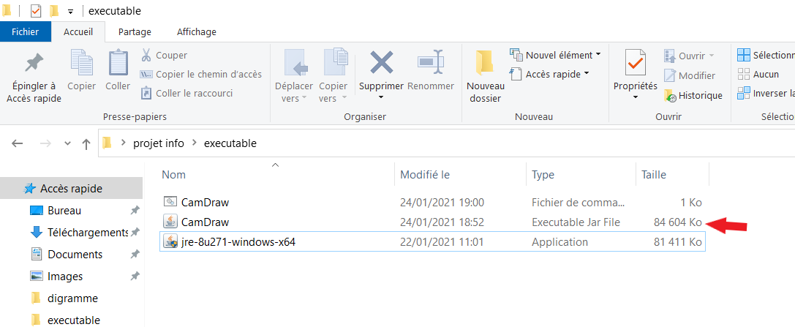

  - Avec Eclipse

Dans un premier temps il vous faudra récupérer le dossier du l’application zip et donc le dézipper sur votre bureau ou où vous voulez.
Pour cela il faut ouvrir le fichier télécharger(.zip) a l’aide de Winrar par exemple ( lien de téléchargement : https://www.win-rar.com/start.html?&L=10 ).
Si cela ne vous convient pas vous pouvez suivre cette vidéo explicative : https://www.youtube.com/watch?v=LWLLLIjxSOc

Une fois ce fichier dézippé il vous faudra lancer votre logiciel Eclipse et importer le projet. Pour cela il vous sera nécessaire de suivre les étapes suivantes :
-cliquez sur file en haut a gauche
-cliquez sur importer
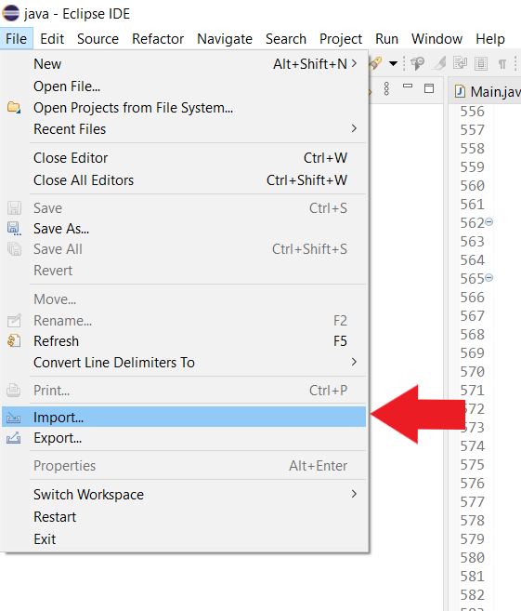

-sélectionnez Maven puis Existing Maven Projects

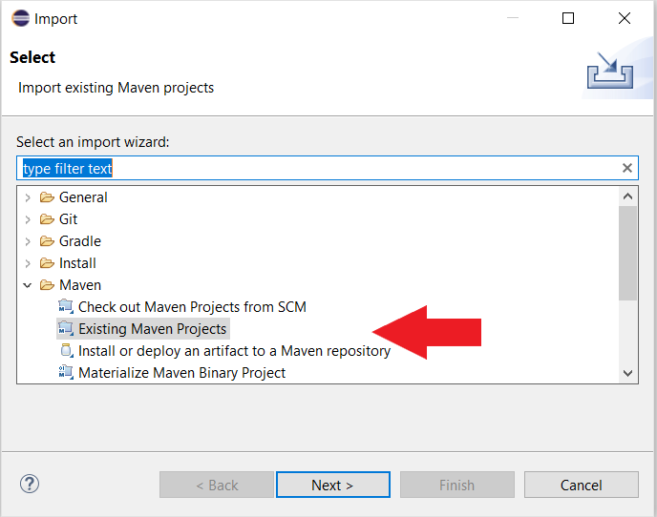

-cliquez sur Next
-une nouvelle fenêtre c’est ouvert, cliquez sur Brows et sélectionné l’emplacement où vous avez dézippé le fichier au début de l’étape 3

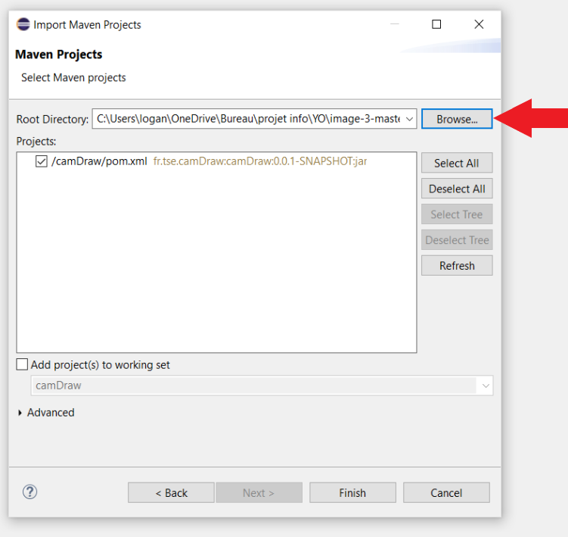

-une fois le fichier trouvé, appuyez sur finish et le projet apparaitra dans votre package exploreur. Maintenant il faut cliquer sur le projet et vous rendre dans le chemin suivant : src/main/jav puis model.

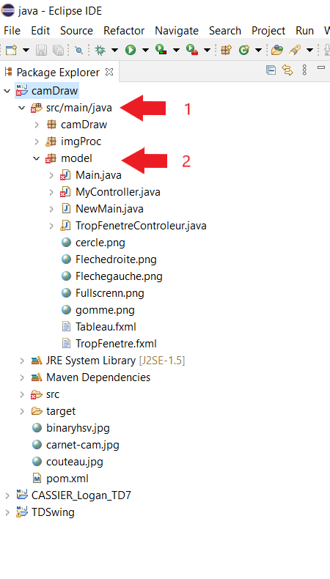
- clique droit sur la classe NewMain et sélectionner « Run As java application »
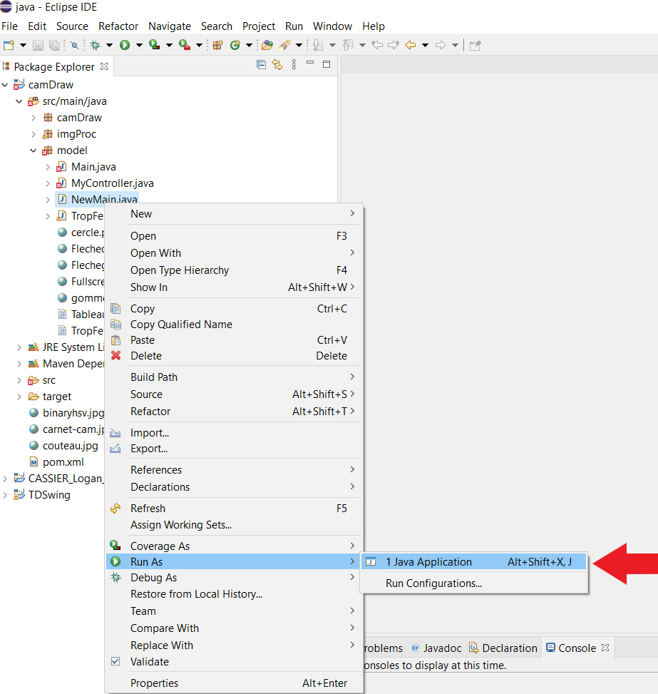

-appuyez sur proceed

Voilà vous avez réussi a installer et a lancer l’appli bravo !!!

